Декабрь 2018

**Предложение линии для производства арахисовой пасты**

**Производительность: 100-120 кг/ч**

**Предложение:**

**Проект No.:PBL100-201811**

**Фотографии:**

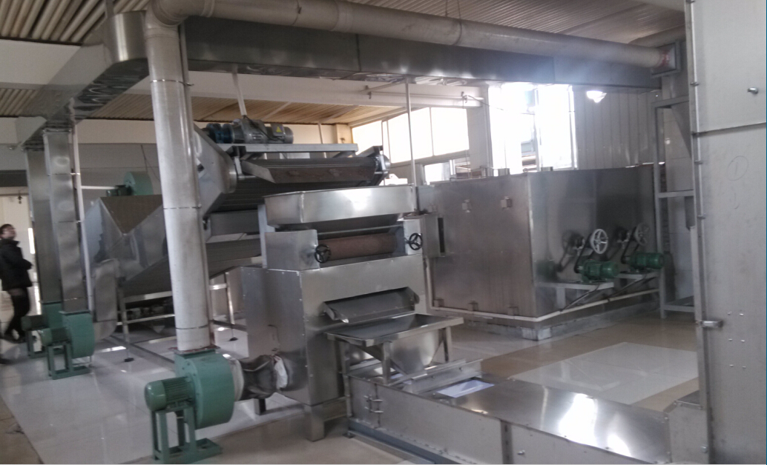

**СХЕМА ПРОЦЕССА**

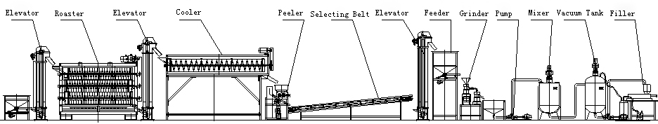

Elevator – подъемник;

Roaster – жаровня;

Elevator – подъемник;

Cooler – охладитель;

Peeler – шелушилка;

Selecting Belt – лента для сортировки арахиса;

Elevator – подъемник;

Feeder – загрузочный бункер;

Grinder – коллоидная мельница для арахисовой пасты;

Pump – насос;

Mixer – бак для смешивания;

Vacuum Tank – бак вакуумирования;

Filler – наполнитель.

**Список оборудования:**

|  |  |  |  |  |  |  |  |  |
| --- | --- | --- | --- | --- | --- | --- | --- | --- |
| **No** | **Name /**  **Наименование** | **Model / Модель** | **Size (mm) /**  **Размер（мм）** | **Qunt/ Кол** | **Power, kW**  **Мощность кВт** | **Price: USD/unit** | **Remark / Примечание** | **Picture / Картинка** |
| 1 | Feeder  Загрузочный бункер | ZW-1 | 700*700*800 | 1 | 0.55 | **890** | Closed peanut parts is 304 stainless steel  Части, соприкасающиеся с арахисом, произведены из углеродистой 304 стали. | 3层连续滚筒燃气烘烤机 |
| 2 | Elevator  Подъемник | DTG20/09 | 1000*500*2800 | 1 | 0.75 | **1780** | Closed peanut parts is 304 stainless steel  Части, соприкасающиеся с арахисом, произведены из углеродистой 304 стали. |
| 3 | Continuous Roaster  Жарочная машина непрерывного действия | LH-2 | 3000*1200*2600 | 1 | 4 | **12800** | 1. Closed peanut parts is 304 stainless steel  2. LPG type  1. Части, соприкасающиеся с арахисом, произведены из углеродистой 304 стали.  2. LPG тип  Liquefied petroleum gas -  сжиженный углеводородный газ |
| 4 | Elevator  Подъемник | DTG20/09 | 1000*500*2800 | 1 | 0.75 | **890** | Closed peanut parts is 304 stainless steel  Части, соприкасающиеся с арахисом, произведены из углеродистой 304 стали. |  |
| 5 | Continuous Cooler  Охладитель непрерывного действия | LFL-2 | 3200*800*2400 | 1 | 2.95 | **4250** | 1. Closed peanut parts is 304 stainless steel  2. Electric type  1. Части, соприкасающиеся с арахисом, произведены из углеродистой 304 стали.  2. Работает на электричестве. | DSCF1321 |
| 6 | Peeler  Шелушилка | GT-200 | 1000x800x1400 | 1 | 1.5 | **2480** | Closed peanut parts is 304 stainless steel  Части, соприкасающиеся с арахисом, произведены из углеродистой 304 стали. | 照片 007a |
| 7 | Select Belt  Лента для сортировки арахиса | PD-800 | 5000*800*1000 | 1 | 0.75 | **2050** | Closed peanut parts is 304 stainless steel  Части, соприкасающиеся с арахисом, произведены из углеродистой 304 стали. | DSC05793 |
| 8 | Elevator  Подъемник | DTG20/09 | 1000*500*3000 | 1 | 0.75 | **1780** | Closed peanut parts is 304 stainless steel  Части, соприкасающиеся с арахисом, произведены из углеродистой 304 стали. | C:\Documents and Settings\Administrator\Application Data\Tencent\Users\1607692896\QQ\WinTemp\RichOle\M0X$5KZXPSL4NO[U4~RBJCM.png |
| 9 | Feeder  Загрузочный бункер | ZW-1 | 700*700*2200 | 1 | 0.55 | **1380** | Closed peanut parts is 304 stainless steel  Части, соприкасающиеся с арахисом, произведены из углеродистой 304 стали. |
| 10 | Grinder  Коллоидная мельница | GMS85 | 900*350*900 | 1set | 5.5*2 | **3460** | 1. Closed peanut parts is 304 stainless steel  2. Electric type  3.Two units are combined  1. Части, соприкасающиеся с арахисом, произведены из углеродистой 304 стали.  2. Работает на электричестве.  3. Комбинированная, состоит из 2-х частей. |  |
| 11 | Working Table  Рабочий стол |  |  | 1 |  | **350** | Closed peanut parts is 304 stainless steel  Части, соприкасающиеся с арахисом, произведены из углеродистой 304 стали. |  |
| 12 | 150L Paste Storage Tank  150л бак для хранения пасты | 150L | 700x700x800 | 1 |  | **790** | Closed peanut parts is 304 stainless steel  Части, соприкасающиеся с арахисом, произведены из углеродистой 304 стали. |  |
| 13 | 200L Mixer  200л смеситель | 200L | 800x1800 | 1 | 2.2 | **3160** | 1. Closed peanut parts is 304 stainless steel  2. Electric type  3. Mezzanine cooling  1. Части, соприкасающиеся с арахисом, произведены из углеродистой 304 стали.  2. Работает на электричестве.  3. Мезонинное охлаждение | DSC05540 |
| 14 | 200L Vacuum Tank  200л бак для вакуумирования | 200L | 800x2200 | 1 | 2.2+2.2 | **4950** | With vacuum pump  С вакуумным насосом |
| 15 | Paste Pump  Насос для пасты |  | 1200x300x350 | 2 | 2.2*2 | **1790** |  |  |
| 16 | Filler  Наполнитель | GT-1000 | 1400x400x1400 | 1 |  | **1790** | Closed peanut parts is 304 stainless steel  Части, соприкасающиеся с арахисом, произведены из углеродистой 304 стали. | 灌装机 |
| 17 | Working Table  Рабочий стол |  |  |  |  | **680** | Closed peanut parts is 304 stainless steel  Части, соприкасающиеся с арахисом, произведены из углеродистой 304 стали. |  |
| 18 | Control Cabinet  Шкаф управления |  |  | 2 |  | **2250** |  |  |
| 19 | Pipeline  Трубопровод |  |  | 1 |  | **950** |  |  |
| 20 | Water Chiller  Водяной охладитель | 2P | 1250x520x1250 | 1 | 2.25+0.75+5.5 | **1550** | Use for cooling of peanut grinder  Используется для охлаждения коллоидной мельницы |  |
| 21 | Air compressor  Воздушный компрессор | DV3008B | 970×440×780 | 1 | 3 | **250** | carbon steel  углеродистая сталь | get?name=T1jsAwBbYQ1RCvBVdK |
| 22 | Transportation  Транспортные расходы |  |  |  |  | **2630** | Payment for inland transportation, cargo consolidation and custom formality.  Оплата за наземную перевозку,50 консолидацию груза и таможенные формальности. |  |
|  | **Total / Всего** |  |  |  | 41.65KW | **USD 52900** | | |

**Цена: USD52900 FOB порт Qingdao, Китай**

1. Цех: 120 м2 минимум, высота: 5м, Линия может быть встроена в цех заказчика.
2. Операторы: 3-5 человек
3. Контейнер: для перевозки потребуется один 40-ка фут. HQ контейнер.

Обращаем внимание, что при необходимости конфигурацию выше можно упростить. Это актуально для компаний, которые только начинают работу и хотят попробовать организовать производство на минимальных вложениях. Для такого случая заказчикам предлагается только минимально необходимый набор машин, который заказчик набирает поштучно. В дальнейшем несложно будет докупить недостающие машины для поднятия уровня производства, степени автоматизации и механизации производства.

Стоимость бюджетной линии для производства арахисовой пасты с аналогичной производительностью 100 кг/ч – **USD18600** за комплект.

Детальное предложение можно скачать по ссылке: [бюджетная линия 100 кг/ч](http://arahis.com.ru/docs/peanut_butter_line.doc).

**Примечание:** разница между линиями состоит в наборе машин, степени механизации и автоматизации производства.

Для простой бюджетной линии собраны лишь минимально необходимые машины, а для стандартной - технологически необходимый набор машин с конвейерами, шкафом управления и др.

По запросу высылаем наборы линий разной производительности и степени механизации и автоматизации процесса производства.

**УСЛОВИЯ ПОСТАВКИ:**

**CРОК ДЕЙСТВИЯ ПРЕДЛОЖЕНИЯ:** Это предложение действительно только в течение 2 месяцев, так как цены на сталь и электронику постоянно меняются.

**УСЛОВИЯ ОПЛАТЫ:** Если общая сумма заказа менее или равна USD5000 - предусмотрена 100% предопрата банковским переводом.

Если общая сумма заказа более USD5000 - предусмотрена предоплата 50% банковским переводом, оставшиеся 50% выплачиваются до отгрузки.

**ГАРАНТИЯ:** 12 месяцев с даты ввода в эксплуатацию против любых производственных дефектов. Бесплатный ремонт всех выявленных дефектов Гарантия не распространяется на изнашиваемые детали, электронику, поломки, вызванные халатностью в использовании и при выявлении несанкционированного ремонта несогласованного с производителем.

**ДОСТАВКА:** 15-20 дней с даты получения подтверждённого заказа с предоплатой.